

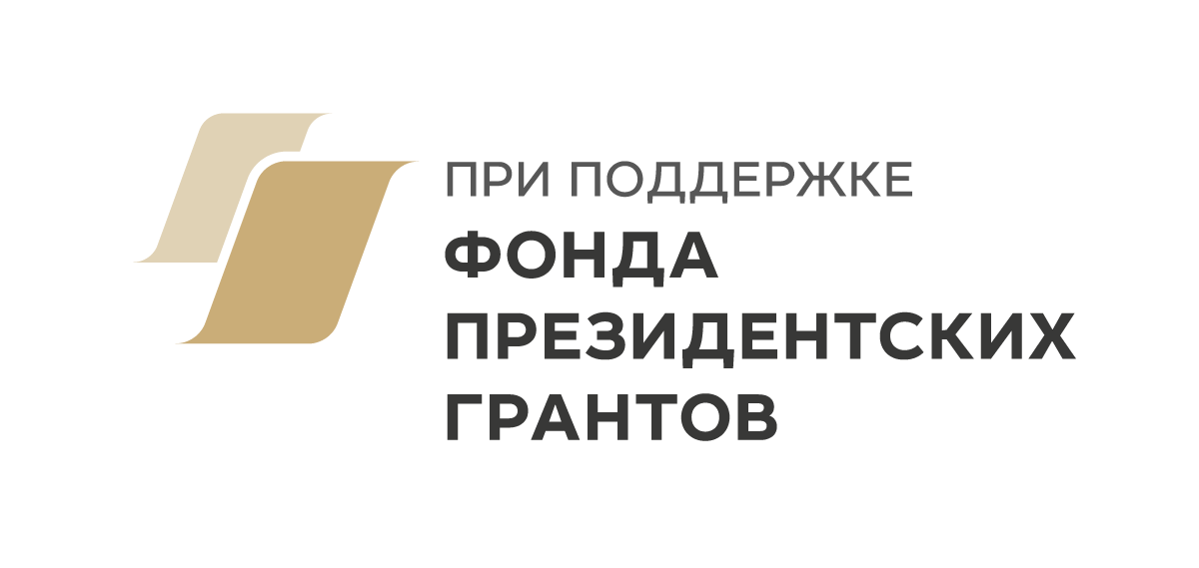

ПРЕСС-РЕЛИЗ
XXX МЕЖДУНАРОДНОГО КИНОФЕСТИВАЛЯ
ФИЛЬМОВ О ПРАВАХ ЧЕЛОВЕКА «СТАЛКЕР»

С 9 по 15 декабря 2024 года в Москве пройдет юбилейный XXX Международный кинофестиваль «Сталкер». В конкурсной программе – игровое, документально кино и анимация. Перед показом – встреча с авторами кинолент. «Сталкер» – один из крупнейших киносмотров, демонстрирующий лучшие российские фильмы киногода. Всего в программе фестиваля будет показано 60 фильмов. В конкурсной программе - 57 фильмов из них: 12 полнометражных, 13 короткометражных игровых, 17 документальных и 15 анимационных фильмов.
Главной площадкой фестиваля традиционно станет Центральный Дом кинематографистов (Васильевская, 13).
Организаторы фестиваля: Гильдия кинорежиссеров России при поддержке Фонда Президентских грантов, Министерства культуры Российской Федерации.
ПРЕЗИДЕНТ кинофестиваля «Сталкер» – кинорежиссер, Лауреат двух Государственных премий РФ, Президент Гильдии кинорежиссеров России Николай ЛЕБЕДЕВ.
В составе основного жюри: Заслуженный деятель искусств России, режиссер Валерий Ахадов, кинорежиссер, сценарист, продюсер, член Европейской Киноакадемии Алексей Мурадов, режиссер, Заслуженный деятель искусств РФ, лауреат национальной кинематографической премии «Золотой Орел» Андрей Осипов, кинорежиссер, сценарист, продюсер Юсуп Разыков, кинорежиссер, сценарист Алексей Симонов, кинорежиссер, сценарист, журналист, киновед Евгений Цымбал.
Жюри кинокритики и кинопрессы составят: киновед Алексей Беззубиков, киновед Максим Казючиц, журналист Ева Меркачева, киновед Елена Ульянова
10 декабря – в День принятия ООН «Всеобщей декларации прав человека» традиционно пройдет церемония открытия Кинофестиваля «Сталкер». На открытии фестиваля состоится московская премьера художественного фильма режиссера Натальи Назаровой "ФИЛАТЕЛИЯ".
Своих победителей «Сталкер» объявит 15 декабря. На кинофестивале помимо основных призов жюри будут вручены специальные именные призы – в честь кинорежиссера Марлена ХУЦИЕВА, кинорежиссера Вадима АБДРАШИТОВА, кинорежиссера Сергея ГОВОРУХИНА, актера Георгия ЖЖЕНОВА, писателя Анатолия ПРИСТАВКИНА, драматурга Валерия ФРИДА.
По окончании церемонии награждения победителей состоится премьерный показ художественного фильма "ПРАВИЛА ФИЛИППА", режиссер Роман Косов.

Традиционно на все фестивальные показы вход БЕСПЛАТНЫЙ.
Электронные пригласительные билеты можно получить на сайте: www.stalkerfest.org
Приглашаем представителей СМИ аккредитоваться для освещения работы кинофестиваля.

ПРЕСС-ЦЕНТР
ГИЛЬДИИ КИНОРЕЖИССЕРОВ РОССИИ
press@kinogildia.ru
(499) 254-21-00
ПРЕСС-СЕКРЕТАРЬ ФЕСТИВАЛЯ
БОГДАН ШИМОХИН
+ 7 915 104 6642
shimohinbogdan@gmail.com

